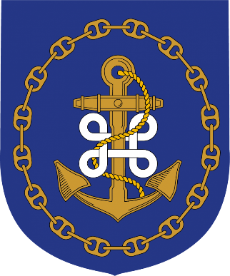
Den kolde krig I
- Gruppeopgave, 2-4 pr gruppe
- 15 minutter til løsning
- Fælles gennemgang
- Spørgsmål på begge sider
- Afsluttende Kahoot
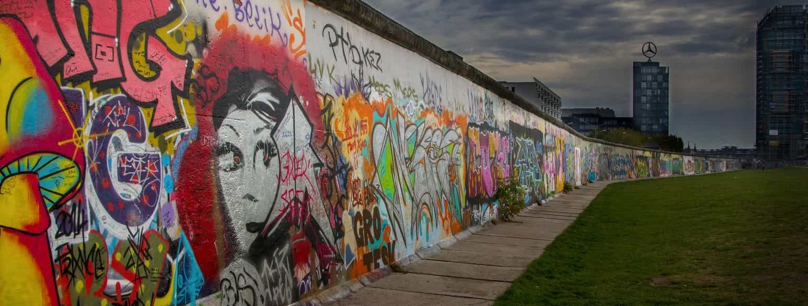
Spørgsmål 1:
Berlinmurens fald er blevet et symbol på den kolde krigs afslutning.
Kom med MINDST 5 fakta om muren.

  - __________________________________________________________________________
  - __________________________________________________________________________
  - __________________________________________________________________________
  - __________________________________________________________________________
  - __________________________________________________________________________
  - __________________________________________________________________________

Spørgsmål 2:
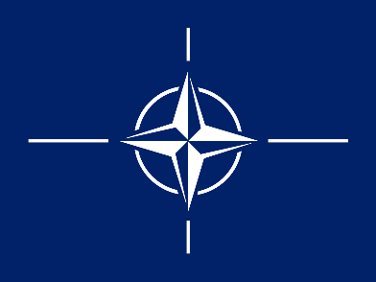
NATO er oprindeligt en alliance til kollektivt selvforsvar. NATO står for Den Nordatlantiske Traktat Organisation (North Atlantic Treaty Organization), og den blev oprettet i tilslutning til Den Nordatlantiske Traktat, som 12 lande, heriblandt Danmark, underskrev i Washington den 4. april 1949. Formålet med traktaten er at fremme sikkerhed og stabilitet i det nordatlantiske område, det vil sige USA, Canada og Europa.
Hvor mange lande er med i NATO nu?____________________________
Er Danmark stadig medlem?______________________________________________________
Har Danmark Atomvåben?_______________________________________________________
Findes Warszawa-pagten stadig eller er der en ny pagt?________________________________
Hvad var/er Musketer-eden?_____________________________________________________

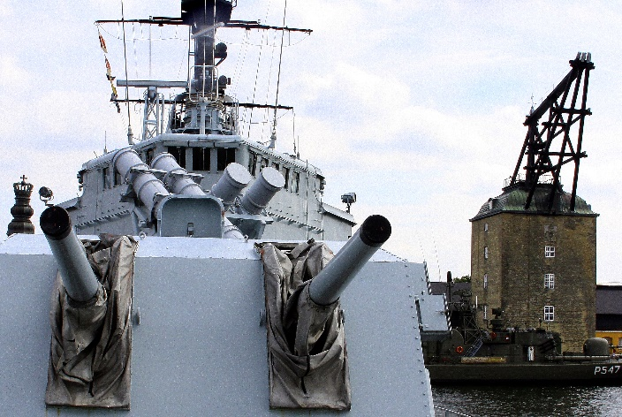

Spørgsmål 3:
Peder Skram var det første danske orlogsfartøj som deltog i NATO´s stående Atlanterhavsflåde (tidligere STANAVFORLANT nu SNMG 1) i 1970, nævn navnene på mindst 3 andre danske skibe som også har deltaget frem til dags dato:
- __________________________________________________________________________
- __________________________________________________________________________
- __________________________________________________________________________
- __________________________________________________________________________
- __________________________________________________________________________
- __________________________________________________________________________

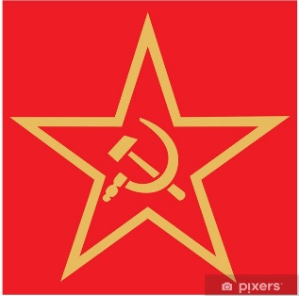
Spørgsmål 4:
De vestlige lande, herunder Danmark, bygger primært på en kapitalistisk tankegang.
Østlandene, under den kolde krig, byggede primært på en kommunistisk tankegang.
Forklar kort hvad de to tankegange er:
Kommunisme:____________________________________________________________________
Kapitalisme:______________________________________________________________________

Findes der stadig kommunistiske lande tilbage i verden, hvis ja, hvilke?
________________________________________________________________________________________________________________________________________________________________

